Ecología interrumpida
Caso práctico de Winter Roads (Método científico)

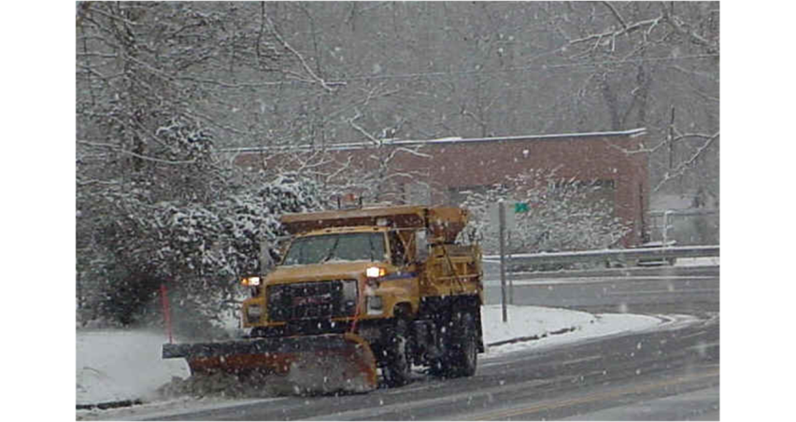

En este caso práctico, vamos a discutir la investigación científica que se ha publicado en una revista revisada por pares. Los objetivos de los próximos días son:
- Conozca los científicos reales y sus historias, qué los motiva, cómo y por qué hacen preguntas, y qué tipo de datos o pruebas recopilan para abordar sus preguntas.
- Conecta tus actividades de la vida diaria con la función ecológica.
- Conecte las interrupciones en la función ecológica a los problemas ambientales.
En el camino, aprenderemos acerca de algunos conceptos que son relevantes para entender el caso de estudio. Comenzaremos examinando el trabajo del Dr. Sujay Kaushal, un joven científico que vive en Maryland. El Dr. Kaushal se interesó en aprender cómo la nieve y el hielo en el área de Baltimore podrían afectar el suministro de agua de la zona.

Vocabulario de Método Científico:

Variable independiente: Lo que cambia el experimentador en el grupo
experimental La variable queel experimentador está cambiando para ver cómo afecta a la variable dependiente. Por ejemplo: ¿Cómo afecta la cantidad de luz solar al crecimiento de la planta. La cantidad de luz solar es la variable
independienteVariable dependiente: Lo que se mide en el grupo
experimental y de controlLa variable que mide el investigador para ver cómo cambia debido al cambio en la variable independiente. Datos. Por ejemplo: ¿Cómo afecta la cantidad de luz solar al crecimiento de la planta... crecimiento de la planta es la variable dependiente. Grupo de control: grupo que se prueba como una comparación con el grupo experimental.
Agrupe donde NO cambie la variable independiente, pero siga midiendo la variable dependiente. Esto le permite comparar resultados con el grupo experimental.
Por ejemplo: ¿Ayuda un medicamento a disminuir la cantidad de ataques de asma en pacientes con asma. El grupo de control es el grupo de pacientes que NO reciben el medicamento. Los datos recopilados son el número de ataques de asma que tienen estos pacientes.
Grupo experimental: Grupo que se prueba para ver el efecto de la variable independiente en la variable dependiente Grupo donde se cambia la variable independiente y se mide la variable dependiente
Variable. Por ejemplo: ¿Ayuda un medicamento a disminuir la cantidad de ataques de asma en pacientes con asma.
Grupo experimental son las personas que reciben el medicamento. Los datos recopilados son el número de ataques de asma que tienen mientras están en el medicamento. Constante (variable controlada): los factores que permanecen iguales entre el grupo de control y los grupos experimentales

Un experimento bien diseñado tendrá lo siguiente:
-Grupo de
control
de tamaño de muestra grandeGrupo
experimentalRepetidos Sólo
1 variable
independiente Mantener otras variables (excepto independientes y dependientes variables) constantes: (Controles/Variables Controladas/Constantes)
Procedimientos Repetibles

Parte 1: Identificación del problema

Vea el Boletín de Cienciatitulado "Los caminos de invierno hacen corrientes saladas" que se basa en la investigación científica del Dr. Kaushal. Estaba interesado en responder a la pregunta "¿La sal que ponemos en las carreteras para derretir la nieve y el hielo termina en nuestros arroyos?"
- ¿Por qué se pone sal en las carreteras? ____________________________________________
- ¿Cómo entra la sal en los arroyos? ____________________________________
- ¿Qué están haciendo los científicos para determinar si la sal está entrando en los arroyos? ____________________________________________________________________
- ¿Cómo afecta un aumento de la sal al ecosistema (piense en animales y plantas)? _____________________________________________________________________

Baltimore Winters - algunos hechos
Tome notas en lasdiapositivas "Inviernos de Baltimore, Nieve y Sal" para entender las condiciones promedio para la ciudad y sus alrededores en las que el Dr. Kaushal estableció su investigación.

- ¿Cuántas personas viven en Baltimore? ________________
- ¿Cuántas personas viven en el área metropolitana de Baltimore? ______________
- ¿Cuál es la caída promedio de nieve en Baltimore? _____________
- ¿Qué hace la ciudad de Baltimore para hacer que las carreteras sean transitables? ___________________________

Conoce al Científico (Mira el video y responde a las preguntas)

- Los científicos hacen preguntas. ¿Qué pregunta(es) hizo el Dr. Kaushal?

- ¿Qué lo motivó a hacer este tipo de investigación? ¿Por qué está interesado en el agua de los arroyos?

- Identifique una pregunta que tenga sobre las aguas pluviales y la escorrenión de este video.

Diseño de investigación
¿Qué es un simple experimento que se podría hacer para responder a esta pregunta: "¿La sal que ponemos en las carreteras para derretir la nieve y el hielo termina en nuestros arroyos?"

__________________________________________________________________________________________________________________________________________________________________________________________________________________________________ ______________

Envolviéndolo todo junto
- ¿Cuál es la pregunta de investigación para este caso de estudio?
- ¿Por qué las ciudades utilizan salde carretera?
- Durante los meses nevados y helados, ¿qué arroyos cercanos crees que tendrán los niveles más altos de sal: urbanos, suburbanos o boscosos? Por qué ?
Parte 2: Sal y Ecosistemas: El efecto de la sal en las células vegetales:
Cree un diagrama o modelo de la demostración que su maestro hizo con las células de la planta y la sal:

Berenjena en berenjena de agua en sal
Revisión:
Las moléculas están en constante movimiento, y tienden a moverse de áreas de concentraciones más altas a concentraciones menores. Difusión se define como el movimiento de moléculas de un área de alta concentración a un área de baja concentración. La difusión de moléculas de agua a través de una membrana selectivamente permeable se conoce como ósmosis. Selectivamente permeable significa que algunas moléculas pueden moverse a través de la membrana, mientras que otras no.

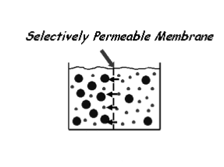
El movimiento a través de las membranas se denomina transporte. La diferencia entre la concentración alta y baja se conoce como gradiente de concentración. La difusión y la ósmosis son formas pasivas de transporte; esto significa que no necesitan energía para mover áreas de alta concentración a áreas de baja concentración. El transporte activo requiere energía para transportar moléculas de baja concentración a alta concentración. La ósmosis es el movimiento (transporte) del agua (puntos pequeños) a través de una membrana selectivamente permeable de un área de alta concentración a un área de baja concentración.
Utilice la información de la lectura para dibujar flechas en los diagramas de la berenjena de arriba para mostrar el movimiento del agua.

Resúmenes infográficos de sal y ecosistemas
Utilice las infografías del ecosistema para completar la siguiente tabla
 | Enumere al menos dos organismos que viven en este ecosistema | ¿Cómo afectará el aumento de los niveles de sal a los organismos que viven en este ecosistema?
Bosque

Agua Dulce

Pantano

pantano

Estuario

Océano

Reflexiona sobre lo que has aprendido:
- ¿A qué nivel comienza la sal a afectar a los organismos no acuáticos del bosque? ¿Es una cantidad pequeña o grande y qué organismo es el más afectado?

- ¿A qué nivel comienza la sal a afectar a los organismos que no son de agua salada en un estanque de agua dulce? ¿Es una cantidad pequeña o grande y qué organismo es el más afectado?

- Los pinos se lastiman por niveles de sal tan bajos como 67,5 mg/L, pero se permite a las personas beber agua con más sal que ese nivel. ¿Qué sistema/órganos en humanos ayudan a regular los niveles de sal en su cuerpo?

- ¿Por qué está bien que la gente beba agua con un poco de sal, pero malo para la gente si bebe agua demasiado salada? (Relacione esto con la ósmosis... ¿qué pasará con sus células?)

- Algunos de los organismos más afectados por la sal son los pantalones pequeños y los animales que son más bajos en la cadena alimentaria. ¿Cómo afectará su muerte a otros factores bióticos en un ecosistema de agua dulce?

- ¿Cómo es posible que un pantano de agua dulce se convierta en una marisma sin árboles? ¿Qué pasó con los árboles? ¿Qué actividad humana puede conducir a esto?

Envolviéndolo todo junto
- Apoyar la afirmación de que el nivel de sal no es el problema para los ecosistemas; el problema es cambiar la cantidad de sal en un ecosistema. Dé un ejemplo específico.
- Enumere tres maneras en que la sal puede afectar negativamente a estos organismos en un ecosistema de agua dulce, bosque o pantano:

Efecto en las plantas:

Efecto sobre peces/animales acuáticos:

Efecto en los animales terrestres:

Parte 3: Agua en nuestras vidas diarias:

Agua - entrando y saliendo.

Vea los dos videoclips sobre la fuente de agua en el condado de Montgomery. Toma notas mientras escuchas.

Video 1: ¿De dónde viene WSSC Water? | Video 2: Cómo las aguas pluviales destruyen nuestros arroyos
Aguas superficiales y subterráneas

El veintiuno por ciento del agua dulce utilizada en los Estados Unidos proviene del suelo. Algunas aguas se filtran bajo tierra cuando cae como lluvia, nieve o aguanieve. La grava o la arena subterránea actúan como una esponja para absorber y mantener el agua, al igual que cuando estás cavando en la playa y descubres el agua cuando cavas profundamente. Con el fin de acceder al agua subterránea almacenada, las personas utilizan bombas de pozo para llevar el agua almacenada a la superficie. Un área que contiene mucha agua, que se puede bombear con un pozo, se llama acuífero. Los pozos bombean agua subterránea desde el acuífero y luego las tuberías entregan el agua a las ciudades, casas en el país o a los cultivos.

Envolviéndolo todos juntos
- ¿Cuál es la forma principal en que la sal entra en nuestra cuenca hidrográfica (ríos y arroyos)?
- ¿Cómo contribuyen las tormentas a la contaminación del agua?
- ¿Cómo podemos reducir la cantidad de contaminantes que llegan a las vías fluviales?
Part 4: Investigating and Graphing Salinity Data

"El agua es el reflejo de todas las cosas de mala calidad del agua que hacemos en tierra"
- Dr. Sujay Kaushal

Think-Pair-Share: Discuta esta cita con la persona que está a su lado y anote lo que cree que significa.
________________________________________________________________________________

________________________________________________________________________________

Predecir y planificar: -

Analizará conjuntos de datos del estudio del Dr. Kaushal. ¿Dónde esperas encontrar el agua más salada? ¿Urbano, Suburbano o Arbolado? ¿por qué?

________________________________________________________________________________

Después de revisar los conjuntos de datos que va a graficar, identifique qué datos irán en el eje X y cuáles irán en el eje Y. Complete la siguiente tabla para planificar su estrategia gráfica.

Conjunto de datos en gráfico: Círculo uno: Urbano, Suburbano, Arbolado, Anual

Estilo de gráfico: Estarás haciendo un gráfico de líneas.

Eje | ¿Eje horizontal o vertical? | Descripción de datos y unidades | Escala  (De _____ a ____) | ¿Variable independiente o dependiente?
X
Y
Part 5: Representing and Making Meaning from Salinity Data

Recordando el contexto

¿Por qué era importante incorporar los puntos de referencia y las densidades de población de las diferentes áreas en los gráficos?
Discusión en clase:

Hacer sentido de los gráficos

La pregunta guía para este estudio es: "¿Cómo podrían las carreteras nevadas y heladas afectar el suministro de agua de Baltimore?"

Utilice sus gráficos para resumir y sacar conclusiones de los datos recopilados en el estudio.

Conjunto de datos | Lo que veo  (Observación del gráfico) | Qué significa  (Motivo de esta observación)
Estacional
Anual
Part 6: Finding Solutions

El problema de las carreteras de invierno y cómo la gestión de ellos para que podamos moverse en la nieve y el hielo ahora ha sido bien definido y estudiado. Ahora nos dirigiremos a posibles soluciones.

Resumen del problema:
Preguntas | Respuestas del estudio de casos de Winter Roads
- ¿Qué factor(es) abiótico(s) ha cambiado(n)?
2. ¿Por qué las personas cambian el factor abiótico? ¿Por qué nos ayuda?
3. ¿Cuáles son las consecuencias para las partes vivas (bióticas) y no vivas (abióticas) del ecosistema de ese cambio abiótico?

Utilice los términos abiótico y biótico en su respuesta.
4. ¿Cómo sabes que estas son las consecuencias?

Describa la evidencia o los datos que respaldan la afirmación de que cambiar este factor abiótico afecta el entorno.

Opciones para resolver el problema:
Conozca las estrategias para resolver este problema escuchando un video y analizando una tabla de deshielos y sus propiedades. Resuma los datos aquí:
Video: La sal de carretera es peor de lo que crees | Cuáles son los beneficios de la sal de carretera:  Aparte de los daños ecológicos, ¿cuáles son otros inconvenientes del uso de sal?
Tabla: Propiedades de los agentes de deshielo  Las explicaciones de los de-icers se pueden encontrar aquí | Lea la tabla de alternativas. Identifique lo que cree que es la mejor alternativa y proporcione razonamiento y posibles inconvenientes (¿por qué no lo estamos usando ya?).

¿Qué podría significar esto para el condado de Montgomery?
Mira el mapa Fuentes de Suministro de Agua superficial del CondadodeMontgomery. ¿Podría lo que es pasando a la ciudad de Baltimore arroyos/ríos nos pasa a nosotros? Use evidencia y razonamiento para respaldar su reclamo.

__________________________________________________________________________________________________________________________________________________________________________________________________________________________________ ______________________________________________________________________________________________________________________________________________________________________________________________________________________________

